- İlkyardım nedir?
Herhangi bir kaza veya yaşamı tehlikeye düşüren bir durumda, sağlık görevlilerinin yardımı sağlanıncaya kadar, hayatın kurtarılması ya da durumun kötüye gitmesini önleyebilmek amacı ile olay yerinde, tıbbi araç gereç aranmaksızın, mevcut araç ve gereçlerle yapılan ilaçsız uygulamalardır.
- İlkyardımcı kimdir?
İlkyardım tanımında belirtilen amaç doğrultusunda hasta veya yaralıya tıbbi araç gereç
aranmaksızın mevcut araç gereçlerle, ilaçsız uygulamaları yapan eğitim almış kişi ya da
kişilerdir.
- İlkyardımın öncelikli amaçları nelerdir?
      - Hayati tehlikeyi ortadan kaldırmak,
      - Yaşamsal fonksiyonların sürdürülmesini sağlamak,
      - Hasta/yaralının durumunun. kötüleşmesini önlemek,
      - İyileşmeyi kolaylaştırmak.
- İlkyardımın temel uygulamaları nelerdir?
İlkyardım temel uygulamaları Koruma, Bildirme, Kurtarma (KBK) olarak ifade edilir.
- Koruma:
Kaza sonuçlarının ağırlaşmasını önlemek için olay yerinin değerlendirilmesini kapsar. En önemli işlem olay yerinde oluşabilecek tehlikeleri belirleyerek güvenli bir çevre oluşturmaktır.
- Bildirme:
Olay / kaza mümkün olduğu kadar hızlı bir şekilde telefon veya diğer kişiler aracılığı ile gerekli yardım kuruluşlarına bildirilmelidir. Türkiye'de ilkyardım gerektiren her durumda telefon iletişimleri, 112 acil telefon numarası üzerinden gerçekleştirilir.
- Kurtarma (Müdahale):
Olay yerinde hasta / yaralılara müdahale hızlı ancak sakin bir şekilde yapılmalıdır.
- 112’nin aranması sırasında nelere dikkat edilmelidir?
      - 112 merkezi tarafından sorulan sorulara net bir şekilde cevap verilmelidir;
- İlkyardımcının müdahale ile ilgili yapması gerekenler nelerdir?
    - Hasta / yaralıların durumunu değerlendirmek (ABC) ve öncelikli müdahale edilecekleri belirlemek
    - Hasta/yaralının korku ve endişelerini gidermek
    - Hasta/yaralıya müdahalede yardımcı olacak kişileri organize etmek
    - Hasta/yaralının durumunun ağırlaşmasını önlemek için kendi kişisel olanakları ile gerekli müdahalelerde bulunmak
    - Kırıklara yerinde müdahale etmek
    - Hasta/yaralıyı sıcak tutmak
    - Hasta/yaralının yarasını görmesine izin vermemek
    - Hasta/yaralıyı hareket ettirmeden müdahale yapmak
    - Hasta/yaralının en uygun yöntemlerle en yakın sağlık kuruluşuna sevkini sağlamak (112) (Ancak, ağır hasta/yaralı bir kişi hayati tehlikede olmadığı sürece asla yerinden kıpırdatılmamalıdır.)
- İlkyardımcının özellikleri nasıl olmalıdır?
Olay yeri genellikle insanların telaşlı ve heyecanlı oldukları ortamlardır. Bu durumda ilkyardımcı sakin ve kararlı bir şekilde olayın sorumluluğunu alarak gerekli müdahaleleri doğru olarak yapmalıdır. Bunun için bir ilkyardımcıda aşağıdaki özelliklerin olması gerekmektedir:
    - İnsan vücudu ile ilgili temel bilgilere sahip olmak,
    - Önce kendi can güvenliğini korumak,
    - Sakin, kendine güvenli ve pratik olmak,
    - Eldeki olanakları değerlendirebilmek,
    - Olayı anında ve doğru olarak haber vermek (112’yi aramak),
    - Çevredeki kişileri organize edebilmek ve onlardan yararlanabilmek,
    - İyi bir iletişim becerisine sahip olmak.
- Hayat kurtarma zinciri nedir?
1.Halka - Sağlık kuruluşuna haber verme
2.Halka - Olay yerinde yapılan Temel Yaşam Desteği
3.Halka - Ambulans ekiplerince yapılan müdahaleler
4.Halka - Hastane acil servisleridir
- İlkyardımın ABC si nedir?
Bilinç kontrol edilmeli, bilinç kapalı ise aşağıdakiler hızla değerlendirilmelidir:
A. Ağız içi temizliği ve Hava yolu açıklığının değerlendirilmesi
B. ( Bak-Dinle-Hisset) Solunumun değerlendirilmesi
C. Kompresyon : Bilinci kapalı ve solunumu durmuş olan hasta / yaralılara Göğüs basısı yani kalp masajı uygulaması yapılışıdır

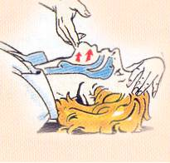

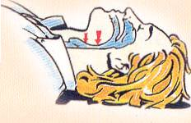
- B. ( Bak-Dinle-Hisset) ile solunum
    - Bak – Dinle - Hisset.

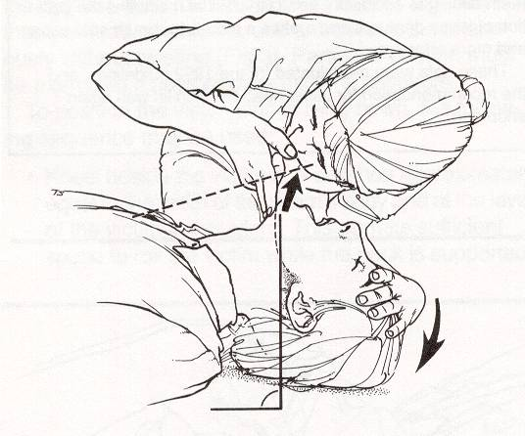
.
- C. Kompresyon
    - Kalp Masajı
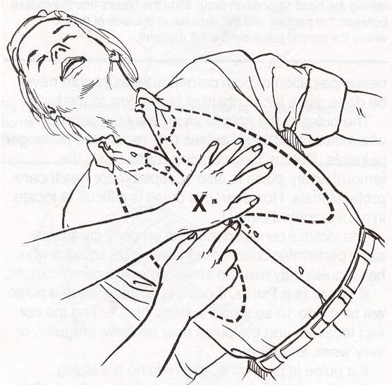
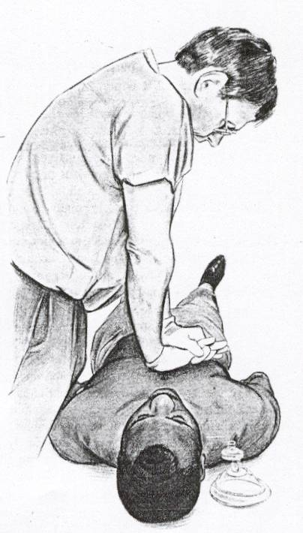

- İlkyardımcının bilmesi gereken ve vücudu oluşturan sistemler nelerdir?

Hareket sistemi: Vücudun hareket etmesini, desteklenmesini sağlar ve koruyucu görev yapar. Hareket sistemi şu yapılardan oluşur:
    - Kemikler
    - Eklemler
    - Kaslar
Dolaşım sistemi: Vücut dokularının oksijen, besin, hormon, bağışıklık elemanı ve benzeri elemanları taşır ve yeniden geriye toplar. Dolaşım sistemi şu yapılardan oluşur:
    - Kalp
    - Kan damarları
    - Kan
Sinir sistemi: Bilinç, anlama, düşünme, algılama, hareketlerinin uyumu, dengesi ve solunum ile dolaşımı sağlar. Sinir sistemi şu yapılardan oluşur:
    - Beyin
    - Beyincik
    - Omurilik
    - Omurilik soğanı
Solunum sistemi: Vücuda gerekli olan gaz alışverişi görevini yaparak hücre ve dokuların oksijenlenmesini sağlar. Solunum sistemi şu organlardan oluşur:
    - Solunum yolları
    - Akciğerler
Vücutta nabız alınabilen bölgeler nelerdir?
    - Şah damarı (adem elmasının her iki yanında)
    - Ön-kol damarı (Bileğin iç yüzü, baş parmağın üst hizası)
    - Bacak damarı (Ayak sırtının merkezinde)
    - Kol damarı (Kolun iç yüzü, dirseğin üstü)
Hasta/yaralıların dolaşımını değerlendirirken, çocuk ve yetişkinlerde şah damarından, bebeklerde kol atardamarından nabız alınır
- Hasta ve Yaralıya Temel Yaklaşım
Hasta/yaralının değerlendirilmesinin amacı nedir?
    - Hastalık yada yaralanmanın ciddiyetini değerlendirmek
    - İlkyardım önceliklerini belirlemek
    - Yapılacak ilkyardım yöntemini belirlemek
    - Güvenli bir müdahale sağlamak
Hasta/yaralının ilk değerlendirilme aşamaları nelerdir?
Hasta/yaralıya sözlü uyaran yada hafifçe omzuna dokunarak “iyi misiniz?” diye sorularak bilinç durumu değerlendirmesi yapılır. Bilinç durumunun değerlendirilmesi daha sonraki aşamalar için önemlidir. Buna göre hasta/yaralının ilk değerlendirilme aşamaları şunlardır:
- Solunum ve kalp durması nedir?
Solunum durması: Solunum hareketlerinin durması nedeniyle vücudun yaşamak için ihtiyacı olan oksijenden yoksun kalmasıdır. Hemen yapay solunuma başlanmaz ise bir süre sonra kalp durması meydana gelir.
Kalp durması: Bilinci kapalı kişide büyük arterlerden nabız alınamaması durumudur. Kalp durmasına 5 dakika içinde müdahale edilmezse dokuların oksijenlenmesi bozulacağı için beyin hasarı oluşur.
Temel Yaşam Desteği nedir?
Hayat kurtarmak amacı ile hava yolu açıklığı sağlandıktan sonra, solunumu ve/veya kalbi durmuş kişiye yapay solunum ile akciğerlerine oksijen gitmesini, dış kalp masajı ile de kalpten kan pompalanmasını sağlamak üzere yapılan ilaçsız müdahalelerdir.
    - Ağız içi Kontrolü ve Havayolu açıklığını sağlayın
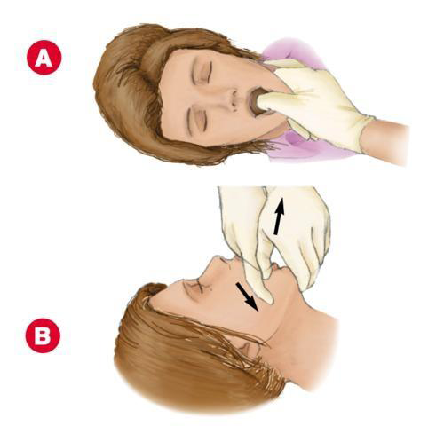
- Hava yolunu açmak için Baş-Çene pozisyonu nasıl verilir?
Bilinci kapalı bütün hasta/yaralılarda solunum yolu kontrol edilmelidir. Çünkü dil geriye kayabilir yada herhangi bir yabancı madde solunum yolunu tıkayabilir. Ağız içi kontrol edilerek temizlendikten sonra hastaya baş-çene pozisyonu verilir.

Bunun için ;
    - Bir el alına yerleştirilir,
    - Diğer elin iki parmağı çeneye yerleştirilir,
    - Baş geriye doğru itilir.
    - Böylece dil yerinden oynatılarak hava yolu açıklığı sağlanmış olur.
    - 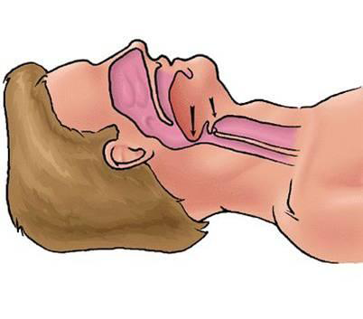 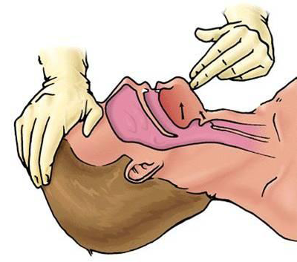 Hasta/yaralının hava yolu açıldıktan sonra, hemen solunumunu kontrol edin, solunumu kontrol etmek için Bak-Dinle-Hisset yöntemini uygulayın,
    - Bak-Dinle-Hisset ile solunum değerlendirmesi:
- YAPAY SOLUNUMA BAŞLAMADAN ÖNCE İKİ KURTARMA SOLUNUMU İLE BAŞANIR,
    - Ağızdan ağza tekniği için hasta/yaralıya Baş-Çene pozisyonu verilir,
    - Bir elin baş ve işaret parmakları ile burun kanatları hava çıkmayacak şekilde kapatılır,
    - İlkyardımcı, hasta/yaralının ağzını hava çıkmayacak şekilde kendi ağzı ile kavrar,
    - Hasta akciğerine 400-600 ml hava gidecek şekilde ağızdan iki kez üflenir,
    - Bu şekilde verilen hava hayati organları koruyacak yeterli oksijene (%16-18) sahiptir,
    - Ağız bölgesinde travma veya tıkanma gibi durumlarda yetişkinlerde, yapay solunum ağızdan buruna hava vererek yapılmalıdır.
    - İlkyardımcı kendini korumak için yapay solunum sırasında ince bir tülbent, gazlı bez gibi araçlar kullana bilir.
    - Kurtarma solunum sonrasında hemen hasta/yaralıya Dış Kalp Masajı yapmak için pozisyon alınız. Kesinlikle nabız bakmak için zaman kaybetmeyiniz.
Unutmayın ki bilinci kapalı olan ve solunumu durmuş olan ker kişide dolaşım olmaz yani kalbi durur.

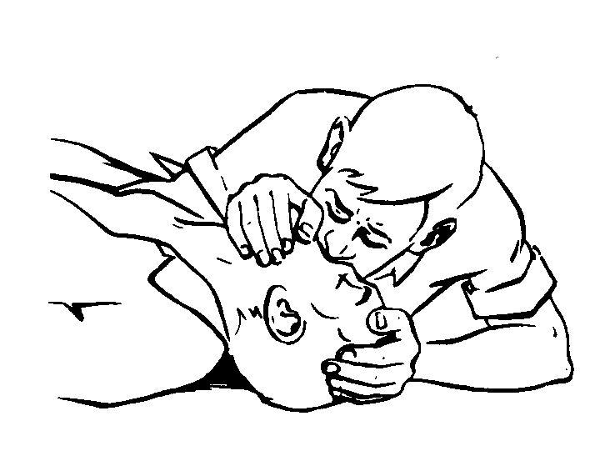

Dış kalp masajı yapınız.
    - Hasta/yaralının hemen sert zemine yatırılması sağlanmalıdır.
    - Hasta/yaralının göğüs bölgesinde bulunan elbiseler hemen çıkarılmalıdır.
    - Kurtarıcının güçlü olan elinin topuğu göğüs bölgesinin tam merkezine konulur. ( her iki kaburganın birleştiği noktanın tam merkezi ) Bu elin üzerine diğer el yerleştirilir.
    - Her iki el parmak bir birine geçirilir ve hastaya temas etmemesine dikkat edilir. Eller sabit tutulmalıdır. Dirsekler ve omuzlar düz ve hasta/yaralının vücudu dik tutulacak şekilde tutulmalıdır.
    - Vücut ağırlığı ile kaburga kemikleri 4-5 cm içe çökecek şekilde (yandan bakıldığında göğüs yüksekliğinin 1/3’ü kadar ) ritmik olarak sıkıştırma-gevşetme şeklinde bası uygulanır. Erişkinlerde dakikada 100 bası uygulanmalıdır.
    - Dış kalp masajı ve yapay solunum birlikte uygulandığında, yetişkinlerde tek yada iki ilkyardımcı ile 30/2 olarak uygulanır.
    - Temel yaşam desteğine 30/2 olarak bu konuda eğitim almış bir sağlık personeli gelinceye kadar, hasta/yaralının solunumu dönünceye kadar, bitkinlikten yorgun düşünceye kadar devam edilmelidir.
Solunum yoksa iki kurtarıcı solunum verir.
    - Dış kalp masajı 1-8 yaşına kadar çocuklar göğüs merkezine tek elle 2.5-5 cm çökecek şekilde yapılmalıdır (yandan bakıldığında göğüs yüksekliğinin 1/3’ü kadar).
    - Dış kalp masajı Yapay solunum birlikte uygulandığında, çocuklarda tek ilk yardımcı var ise 30/2 olarak uygulanır. ( iri çocuklarda iki el uygulaması yapıla bilir )
    - Çocuklarda göğüs masajı dakikada 100 bası uygulanır.
Hava yolu tıkanıklığı nedir
Hava yolunun, solunumu gerçekleştirmek için gerekli havanın geçişine engel olacak şekilde tıkanmasıdır. Tıkanma tam tıkanma yada kısmi tıkanma şeklinde olabilir.

Hava yolu tıkanıklığı belirtileri nelerdir?
Tam tıkanma belirtileri:
    - Nefes alamaz,
    - Acı çeker, ellerini boynuna götürür,
    - Konuşamaz,
    - Rengi morarmıştır
Bu durumda kişi son derece sıkıntılı ve ölüm korkusu tabiri vardır. Kişi elleri ile boğazını tutabilir.
Kısmi tıkanma belirtileri:
    - Öksürür
    - Nefes alabilir
    - Konuşabilir
Bu durumda hastaya dokunulmaz, öksürmeye teşvik edilir.
Unutmamalı ki kısmı tıkanmalara müdahale edildiğinde tam tıkanmaya sebebiyet verdiği için daha büyük sorunlar açabilir.
Tam tıkanıklı varsa ilkyardım uygulaması:
    - Tam tıkanıklığa maruz kalmış hastaya ilk yapılması gereken hemen sırt bölgesin den 5 kez güçlü vurular ile cismin çıkmasını sağlamaktır.
    - Sırta vurma manevrasını uygularken kişinin gövdesini aşağıya doğru eğmek ve sırt bölgesine süpürür tarzda vurmak çok önemlidir.
Eğer Yabancı cisim çıkmadıysa:
- Hemen Heimlich Manevrası (=Karına bası uygulama) uygulayın;
Bilinci yerinde olan(=bilinci açık) kişilerde Heimlich manevrası:
    - Hasta ayakta ya da oturur pozisyonda olabilir,
    - Arkadan sarılarak gövdesi kavranır,
    - Bir elin baş parmağı midenin üst kısmına, göğüs kemiği altına gelecek şekilde yumruk yaparak konur. Diğer el ile yumruk yapılan el kavranır,
    - Kuvvetle arkaya ve yukarı doğru bastırılır,
    - Bu hareket yabancı cisim çıkıncaya ya da hastanın bilinci kayboluncaya kadar tekrarlanır,
    - Tıbbi yardım istenir (112).
- Eğer Yabancı cisim çıkmadıysa:
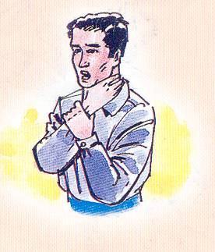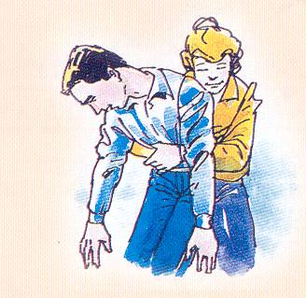

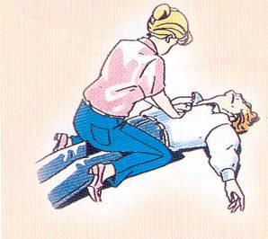

Eğer Hasta bilincini kaybeder ise:
    - Hasta yere sırt üstü yatırılır ve sert zemin olması sağlanır.
    - Hava yolu olacak şekilde 2-5 arası etkili suni solunumlar yapılır.
    - Hastaya hemen göğüs masajı uygulaması yapılarak TYD ne devam edilir.
    - Tıbbi yardım (112) gelene kadar bu uygulamaya devam edilir.
Eğer Hasta yalnız ise:
    - Hasta hemen bir sandalye bulmalıdır.
    - Hemen sandalyenin üst kısmına karın bölgesini denk getirecek şekilde ŞINAV çeker pozisyon almalıdır.
    - Kollarını bırakarak sandalyenin karın bölgesine bası yapmasını sağlamalıdır.
Eğer Hasta Çocuk ( 1 – 8 yaş) ise:
    - İlkyardımcı hemen çocuk ile aynı boy seviyesine gelmelidir.
    - Hemen sırt bölgesine 5 kez süpürür tarzda manevra uygulamalıdır.
    - Eğer cisim çıkmadıysa tek elle Heimlich manevrası uygulanır.
    - Bu işlem yabancı cisim çıkıncaya yada hastanın bilinci kayboluncaya kadar devam edilmelidir.
Eğer Hasta bebek ( 1 – 8 yaş) ise:
    - Hemen bebeğin yüz üstü pozisyonda olması sağlanır.
    - 5 kez elin ayası ile bebeğin sırtına, kürek kemikler irinin arasına süpürür tarzda hafifçe vurulur.
    - Diğer kolunun üzerine baş elle kavranarak sırt üstü çevrilir.
    - Yabancı cisim çıkıp çıkmadığına ve bebeğin bilinç durumuna bakılır. Yabancı cisim çıkana yada bebeğin bilinci kayboluncaya kadar bu işleme devam edilir.
Kanama nedir?
Damar bütünlüğünün bozulması sonucu kanın damar dışına (vücudun içine veya dışına doğru) doğru akmasıdır. Kanamanın ciddiyeti aşağıdaki durumlara bağlıdır:
    - Kanamanın hızına,
    - Vücutta kanın aktığı bölgeye,
    - Kanama miktarına,
    - Kişinin fiziksel durumu ve yaşına.
- Kaç çeşit kanama vardır?
- Vücutta kanın aktığı bölgeye göre 3 çeşit kanama vardır :
- Dış kanamalar: Kanama yaradan vücut dışına doğru olur.
- İç kanamalar: Kanama vücut içine olduğu için gözle görülemez.
- Doğal deliklerden olan kanamalar:Kulak, burun, ağız, anüs, üreme organlarından olan kanamalardır.
- Kanama arter, ven yada kılcal damar kanaması olabilir. Arter kanamaları kalp atımları ile uyumlu olarak kesik kesik akar ve açık renklidir. Ven kanamaları ise koyu renkli ve sızıntı şeklindedir. Kılcal damar kanaması küçük kabarcıklar şeklindedir
- Kanamalarda ilkyardım uygulamaları nelerdir?
- Dış kanamalarda ilkyardım:,
- Hasta/yaralının durumu değerlendirilir (ABC),
- Tıbbi yardım istenir (112),
- Yara yada kanama değerlendirilir,
- Kanayan yer üzerine temiz bir bezle bastırılır,
- Kanama durmazsa ikinci bir bez koyarak basıncı arttırılır,
- Gerekirse bandaj ile sararak basınç uygulanır,
- Kanayan yere en yakın basınç noktasına baskı uygulanır,
- Çok sayıda yaralının bulunduğu bir ortamda tek ilkyardımcı varsa, yaralı güç koşullarda bir yere taşınacaksa, uzuv kopması varsa ve/veya baskı noktalarına baskı uygulamak yeterli olmuyorsa turnike uygulanır,
- Şok pozisyonu verilir,
- Sık aralıklarla (2-3dakikada bir) yaşam bulguları değerlendirilir,
- Kanayan bölge dışarıda kalacak şekilde hasta/yaralının üstü örtülür,
- Yapılan uygulamalar ile ilgili bilgiler (turnike uygulaması gibi) hasta/yaralının üzerine yazılır,
- Hızla sevk edilmesi sağlanır.
- Vücutta baskı uygulanacak noktalar nelerdir?
- Atardamar kanamalarında kan basınç ile fışkırır tarzda olur. Bu nedenle, kısa zamanda çok kan kaybedilir. Bu tür kanamalarda asıl yapılması gereken, kanayan yer üzerine veya kanayan yere yakın olan bir üst atardamar bölgesine baskı uygulanmasıdır. Vücutta bu amaç için belirlenmiş baskı noktaları şunlardır:

- 1-Boyun : Boyun atardamarı (şah damarı) baskı yeri
- 2-Köprücük kemiği üzeri : Kol atardamarı baskı yeri
- 3-Koltukaltı : Kol atardamarı baskı yeri
- 4-Kolun üst bölümü : Kol atardamarı baskı yeri
- 5-Kasık : Bacak atardamarı baskı yeri
- 6-Uyluk : Bacak atardamarı baskı yeri
- Hangi durumlarda turnike uygulanmalıdır?
- Çok sayıda yaralının bulunduğu bir ortamda tek ilkyardımcı varsa (kanamayı durdurmak ve daha sonra da diğer yaralılarla ilgilenebilmek için),
- Yaralı güç koşullarda bir yere taşınacaksa,
- Uzuv kopması varsa,
- Baskı noktalarına baskı uygulamak yeterli olmuyorsa
- Turnike uygulamasında dikkat edilecek hususlar neler olmalıdır?
- Turnike uygulamasında kullanılacak malzemelerin genişliği en az 8-10 cm olmalıdır .
- Turnike uygulamasında ip, tel gibi kesici malzemeler kullanılmamalıdır.
- Turnikeyi sıkmak için tahta parçası, kalem gibi malzemeler kullanılabilir
- Turnike kanama duruncaya kadar sıkılır, kanama durduktan sonra daha fazla sıkılmaz.
- Turnike uygulamasının yapıldığı saat bir kağıda yazılmalı ve yaralının üzerine asılmalıdır.
- Uzun süreli kanamalardaki turnike uygulamalarında, kanayan bölgeye göre 15-30 dakikada bir turnike gevşetilmelidir.
- Turnike, kol ve uyluk gibi tek kemikli bölgelere uygulanır, ancak önkol ve bacağa el ve ayağın beslenmesini bozabileceği için uygulanmaz. Uzuv kopması durumlarında, önkol ve bacağa da turnike uygulanabilir.
- İç kanamalarda ilkyardım:
- İç kanamalar, şiddetli travma, darbe, kırık, silahla yaralanma nedeniyle oluşabilir. Hasta/yaralıda şok belirtileri vardır. İç kanama şüphesi olanlarda aşağıdaki uygulamalar yapılmalıdır.
- Hasta/yaralının bilinci ve ABC si değerlendirilir,
- Üzeri örtülerek ayakları 30 cm yukarı kaldırılır,
- Tıbbi yardım istenir (112),
- Asla yiyecek ve içecek verilmez
- Hareket ettirilmez (özellikle kırık varsa),
- Yaşamsal bulguları incelenir,
- Sağlık kuruluşuna sevki sağlanır.
- Doğal deliklerden çıkan kanamalarda ilkyardım:

- Burun kanaması:
- Hasta/yaralı sakinleştirilir, endişeleri giderilir,
- Oturtulur,
- Başı hafifçe öne eğilir,
- Burun kanatları 5 dakika süre ile sıkılır,
- Uzman bir doktora gitmesi sağlanır.
- Kulak kanaması:
- Hasta/yaralı sakinleştirilir, endişeleri giderilir,
- Kanama hafifse kulak temiz bir bezle temizlenir,
- Kanama ciddi ise, kulağı tıkamadan temiz bezlerle kapanır,
- Bilinci yerinde ise hareket ettirmeden sırt üstü yatırılır, bilinçsiz ise kanayan kulak üzerine yan yatırılır,
- Şok nedir?

- Kalp-damar sisteminin yaşamsal organlara uygun oranda kanlanma yapamaması nedeniyle ortaya çıkan ve tansiyon düşüklüğü ile seyreden bir akut dolaşım yetmezliğidir.
- Kaç çeşit şok vardır?
- Nedenlerine göre 4 çeşit şok vardır:
- Kardiyojenik şok,
- Hipovolemik şok,
- Toksik şok,
- Anaflaktik şok
- Şok belirtileri nelerdir?

- Kan basıncında düşme,
- Hızlı ve zayıf nabız Toksik şok,
- Hızlı ve yüzeyel solunum
- Ciltte soğukluk, solukluk ve nemlilik
- Endişe, huzursuzluk
- Dudak çevresinde solukluk ya da morarma
- Susuzluk hissi
- Bilinç seviyesinde azalma
- Şokta ilkyardım uygulamaları nelerdir?

- Kendinin ve çevrenin güvenliği sağlanır,
- Hava yolunun açıklığı sağlanır,
- Hasta/yaralının mümkün olduğunca temiz hava soluması sağlanır,
- Varsa kanama hemen durdurulur,
- Şok pozisyonu verilir,
- Hasta/yaralı sıcak tutulur,
- Hareket ettirilmez
- Hızlı bir şekilde sağlık kuruluşuna sevki sağlanır (112),
- Hasta/yaralının endişe ve korkuları giderilerek psikolojik destek sağlanır.
- Şok pozisyonu nasıl verilir?

- Hasta/yaralı düz olarak sırt üstü yatırılır,
- Hasta/yaralının bacakları 30 cm kadar yukarı kaldırılarak, bacakların altına destek konulur (Çarşaf, battaniye yastık, kıvrılmış giysi vb.),
- Üzeri örtülerek ısıtılır,
- Yardım gelinceye kadar hasta / yaralının yanında kalınır,
- Belli aralıklarla (2-3 dakikada bir) bir yaşam bulguları değerlendirilir.
- Yara nedir?
- Bir travma sonucu deri yada mukozanın bütünlüğünün bozulmasıdır. Aynı zamanda kan damarları, adale ve sinir gibi yapılar etkilenebilir. Derinin koruma özelliği bozulacağından enfeksiyon riski artar.
- Kaç çeşit yara vardır?
- Kesik yaralar:
- Bıçak, çakı, cam gibi kesici aletlerle oluşur. Genellikle basit yaralardır. Derinlikleri kolay
- belirlenir.
- Ezikli yaralar:
- Taş yumruk yada sopa gibi etkenlerin şiddetli olarak çarpması ile oluşan yaralardır. Yara
- kenarları eziktir. Çok fazla kanama olmaz, ancak doku zedelenmesi ve hassasiyet vardır.
- Delici yaralar:
- Uzun ve sivri aletlerle oluşan yaralardır. Yüzey üzerinde derinlik hakimdir. Aldatıcı olabilir tetanos tehlikesi vardır.
- Parçalı yaralar:
- Dokular üzerinde bir çekme etkisi ile meydana gelir. Doku ile ilgili tüm organ, saçlı deride zarar görebilir.
- Yaralanmalarda ilkyardım nasıl olmalıdır?

- Yaşam bulguları değerlendirilir (ABC),
- Yara yeri değerlendirilir,
- - Oluş şekli
- - Süresi
- - Yabancı cisim varlığı
- - Kanama vb.
- Kanama durdurulur,
- Üzeri kapatılır,
- Sağlık kuruluşuna gitmesi sağlanır,
- Tetanos konusunda uyarıda bulunulur
- Yaradaki yabancı cisimlere dokunulmamalıdır!
- Ciddi yaralanmalar nelerdir?
- Kenarları birleşmeyen veya 2-3 cm olan yaralar,
- Kanaması durdurulamayan yaralar,
- Kas veya kemiğin göründüğü yaralar,
- Delici aletlerle oluşan yaralar,
- Yabancı cisim saplanmış olan yaralar,
- İnsan veya hayvan ısırıkları,
- Görünürde iz bırakma ihtimali olan yaralar
- Ciddi yaralanmalar nelerdir?
- Yaraya saplanan yabancı cisimler çıkarılmaz,
- Yarada kanama varsa durdurulur,
- Yara içi kurcalanmamalıdır,
- Yara temiz bir bezle örtülür (nemli bir bez),
- Yara üzerine bandaj uygulanır,
- Tıbbi yardım istenir (112).
- Delici karın yaralanmalarında ne gibi sorunlar olabilir?
- Karın bölgesindeki organlar zarar görebilir,
- İç ve dış kanama ve buna bağlı şok oluşabilir,
- Karın tahta gibi sert ve çok ağrılı ise durum ciddidir,
- Bağırsaklar dışarı çıkabilir.
- Delici karın yaralanmalarında ilkyardım nasıl olmalıdır?
- Dışarı çıkan organlar içeri sokulmaya çalışılmaz, üzerine geniş ve nemli temiz bir bez örtülür,
- Kafatası ve omurga yaralanmalarında belirtiler nelerdir?
- Bilinç düzeyinde değişmeler, hafıza değişiklikleri yada hafıza kaybı
- Başta, boyunda ve sırtta ağrı
- Elde ve parmaklarda karıncalanma yada his kaybı
- Vücudun herhangi bir yerinde tam yada kısmi hareket kaybı
- Baş yada bel kemiğinde şekil bozukluğu
- Baş, boyun ve sırtta dış kanama
- Sarsıntı
- Denge kaybı
- Kulak ve göz çevresinde morluk Ancak, hastada hiçbir belirti yoksa bile,
- Yüz ve köprücük kemiği yaralanmaları
- Tüm düşme vakaları
- Bilinci kapalı tüm hasta / yaralılar kafa ve omurga yaralanması olarak var sayılmalıdır.
- Y anıklar nasıl derecelendirilir?
- 1. derece yanık: Deride kızarıklık, ağrı, yanık bölgede ödem vardır. Yaklaşık 48 saatte iyileşir.
- 2. derece yanık: Deride içi su dolu kabarcıklar (bül) vardır. Ağrılıdır. Derinin kendini yenilemesi ile kendi kendine iyileşir.
- 3. derece yanık: Derinin tüm tabakaları etkilenmiştir. Özellikle de kaslar, sinirler ve damarlar üzerinde etkisi görülür. Beyaz ve kara yaradan siyah renge kadar aşamaları vardır. Sinirler zarar gördüğü için ağrı yoktur.
- Isı ile oluşan yanıklarda ilkyardım işlemleri nedir?
- Kişi hala yanıyorsa paniğe engel olunur, koşması engellenir,
- Hasta/yaralının üzeri battaniye yada bir örtü ile kapatılır ve yuvarlanması sağlanır,
- Yaşam belirtileri değerlendirilir (ABC),
- Solunum yolunun etkilenip etkilenmediği kontrol edilir,
- Yanık bölge en az 20 dakika soğuk su altında tutulur (yanık yüzeyi büyükse ısı kaybı çok olacağından önerilmez),
- Ödem oluşabileceği düşünülerek yüzük, bilezik, saat gibi eşyalar çıkarılır,
- Yanmış alandaki deriler kaldırılmadan giysiler çıkarılır,
- Takılan yerler varsa kesilir, Hijyen ve temizliğe dikkat edilir,
- Su toplamış yerler patlatılmaz,
- Yanık üzerine ilaç yada yanık merhemi gibi maddeler de sürülmemelidir,
- Yanık üzeri temiz bir bezle örtülür, Hasta/yaralı battaniye ile örtülür,
- Yanık bölgeler birlikte bandaj yapılmamalıdır,
- Yanık geniş ve sağlık kuruluşu uzaksa hasta / yaralının kusması yoksa bilinçliyse ağızdan sıvı (1 litre su -1 çay kaşığı karbonat -1 çay kaşığı tuz karışımı) verilerek sıvı kaybı önlenir,
- Tıbbi yardım istenir (112).

